ЛГС-29 |  | Трибуна универсальная
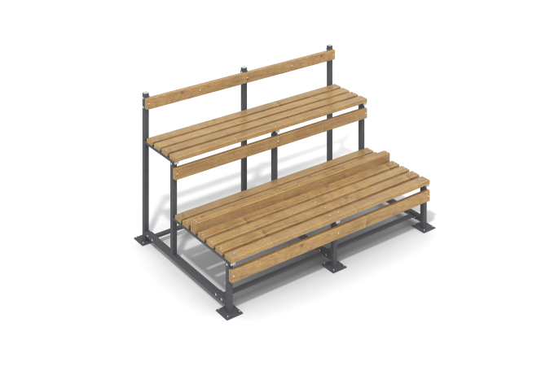

Размеры, мм: | 1000x2000x1200 | Вес, кг: | 92.24
Характеристики материалов
Материалы: дерево хвойных пород, металл, порошковая краска.
Трибуна двухъярусная. Рама трибуны состоит из 6 опорных столбов, выполненных из металлической профильной трубы 40х40 мм. Горизонтально расположенные соединительные элементы выполнены из металлической профильной трубы 40х20 мм. Деревянный настил трибуны выполнен из сухих досок хвойных пород сечением 35х90 мм и длинной 2000 мм. Все доски отшлифованы, кромки скруглены.
Обработанные поверхности покрыты тонированным и бесцветным лаком.
Все имеющиеся металлические покрыты порошковой полиэфирной краской.
Весь крепеж оцинкованный.
Комплектация: Доски - 15шт, Каркас -1 шт, Комплект крепежа - 1шт

